**黄山学院在校生满意度调查和学习体验问卷操作流程**

一、系统登录

1.PC端：黄山学院信息门户登录地址--<https://mwx.hsu.edu.cn/zhxy/>

登录成功后在校园直通车内点击智慧学工系统进入。

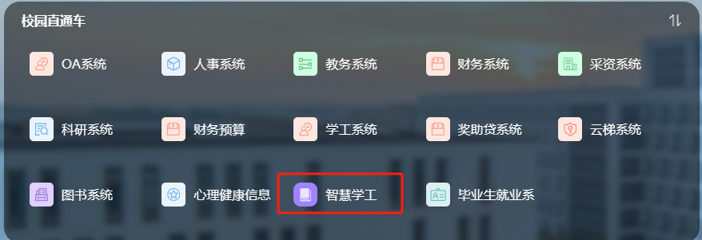

2.手机端：

微信小程序搜索【黄山学院智慧校园】账号密码和信息门户一致，登录成功后点击智慧学工系统即可进行跳转进行操作。

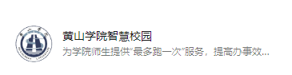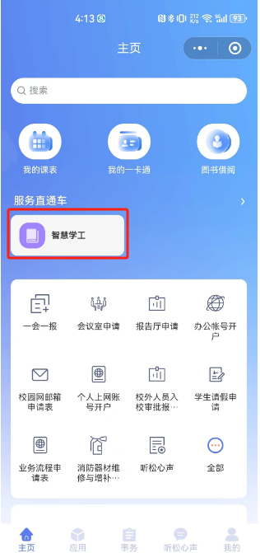

1. 问卷操作步骤

1.学生操作说明

第一步：在【常用服务管理】类目中点击【学工问卷】模块

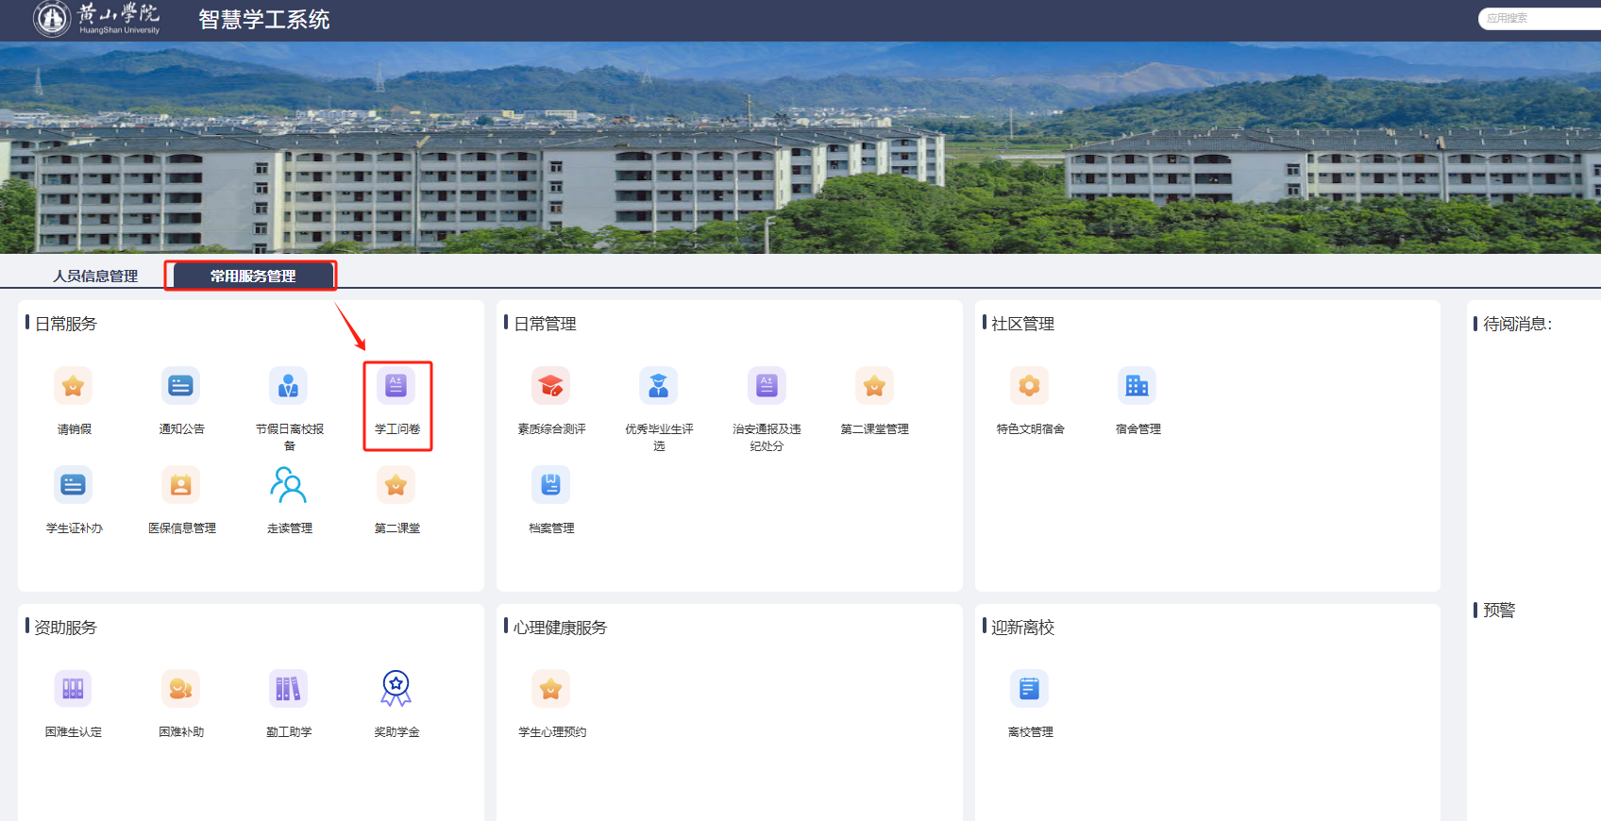

第二步：在【我的问卷】页面点击问卷后的答题

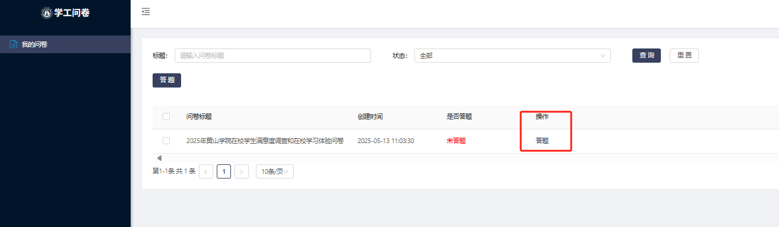

第三步：根据自身实际情况进行答题，全部答题完成后，点击结束答题即可（所有题目均为必填项）

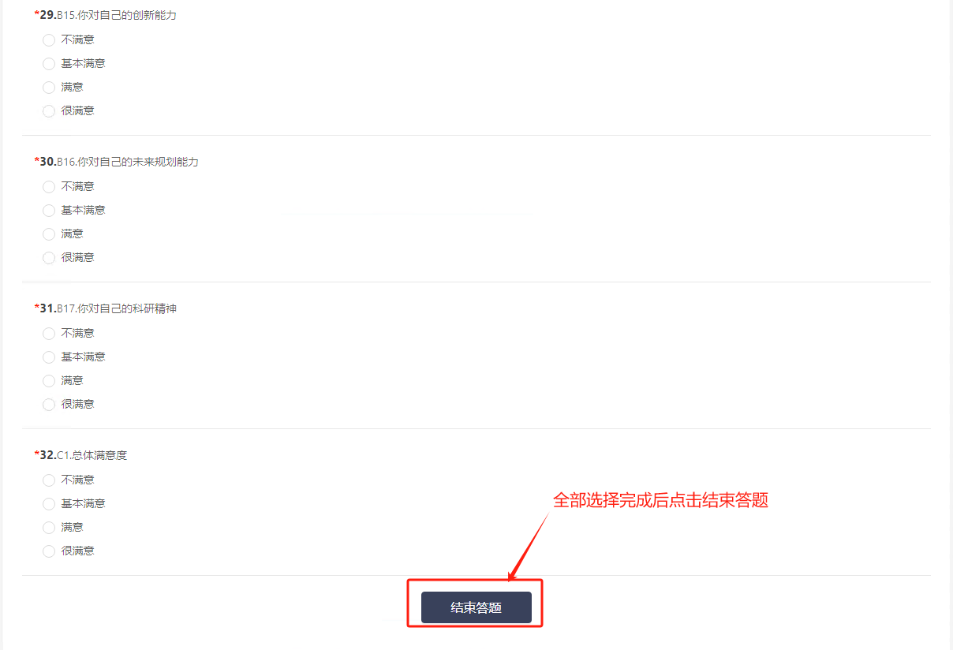

2.辅导员操作说明

第一步：在【常用服务管理】类目中点击【学工问卷】模块

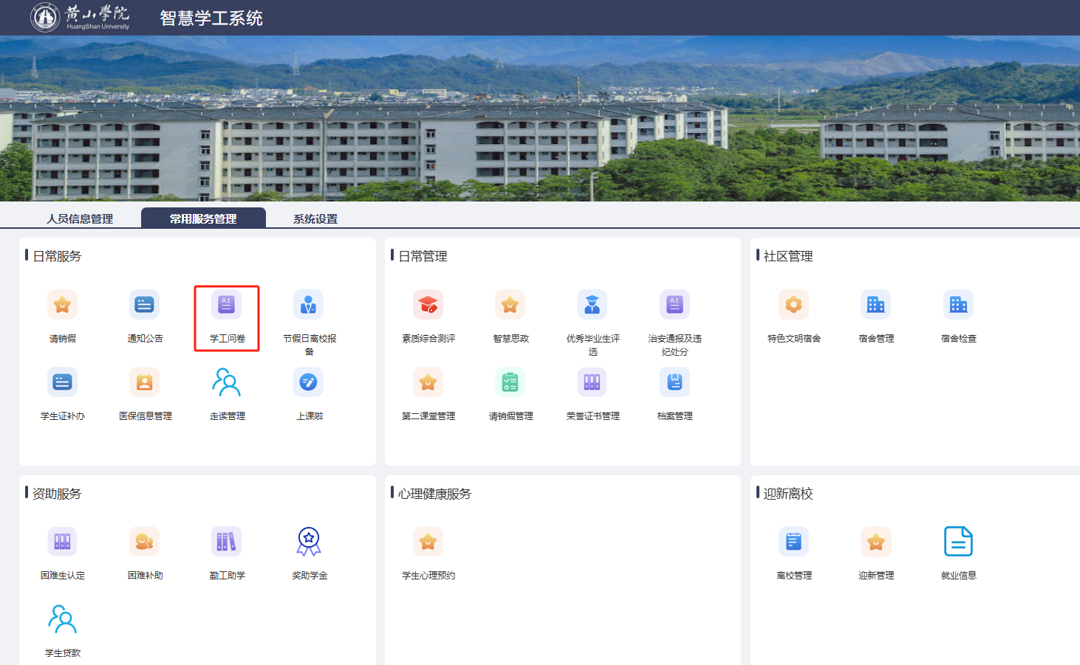

第二步：左键选择问卷后，点击查看答题详情，可以查看自己所带班级学生是否参与问卷调查。

